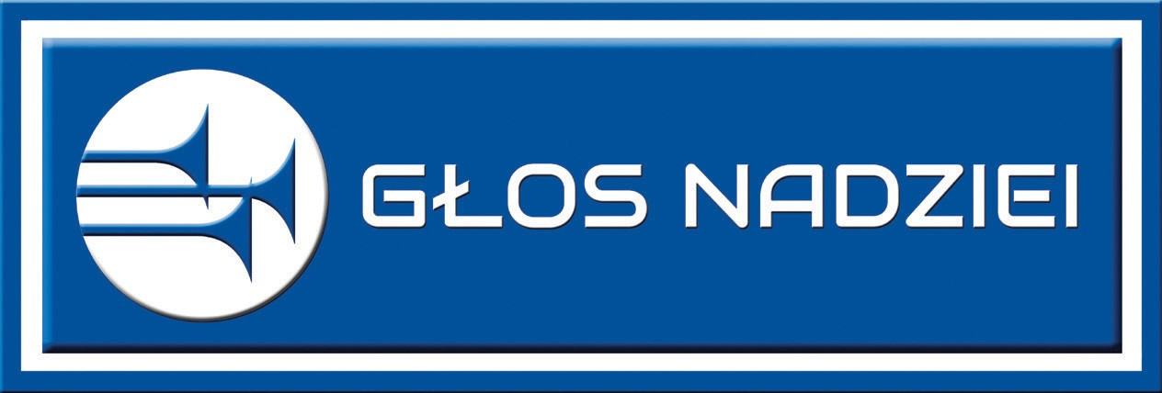
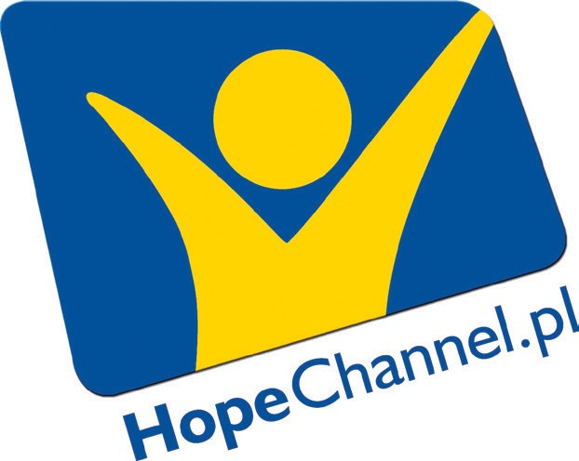
Proszę przeczytać w sobotę 24 kwietnia 2021 roku

Dzień Ośrodka Radiowo-Telewizyjnego GŁOS NADZIEI

Adwentystyczna

TELEWIZJA NA ŻYCZENIE (VOD)
Drodzy Bracia i Drogie Siostry!
Obecna sytuacja związana z ogólnoświatową epidemią stawia przed Kościołem adwentystycznym w Polsce nowe wyzwania w dziedzinie ewangelizacji. W tych trudnych warunkach, w jakich przyszło nam żyć i działać, musimy sięgać po nowe rozwią- zania i nowe technologie. Z tego powodu Zarząd Ośrodka Radiowo-Telewizyjnego Głos Nadziei podjął decyzję o uruchomieniu jeszcze w 2021 roku TELEWIZJI NA ŻYCZENIE (ang. VOD = Video on Demand) z biblioteką zawierającą różnorodne programy.
Po raz pierwszy w ofercie programowej Głosu Nadziei najciekawsze materiały wideo będzie można oglądać na każdym ekranie, o każdej porze i w każdym miejscu. Użyt- kownicy telewizji na życzenie uzyskają dostęp do wielu setek godzin produkcji Głosu Nadziei i innych nadawców. Uruchomienie telewizji na życzenie przyczyni się do:
- znaczącego wzrostu dostępności materiałów wideo z przesłaniem adwenty- stycznym,
- zwiększenia bezpieczeństwa informacyjnego i medialnego kanału Głosu Nadziei, uniezależniając go od platformy YouTube.
To ambitne i kosztowne przedsięwzięcie jest możliwe do zrealizowania dzięki Waszej ofiarności, Drodzy. Wdrożenie projektu telewizji na życzenie pozwoli nam skuteczniej docierać z przesłaniem adwentystycznym do naszych rodaków.
Złożone dzisiaj dary zostaną przeznaczone na realizację powyższego projektu.
Serdecznie dziękujemy za Wasze wsparcie adwentystycznych mediów, które w czasie ogólnoświatowej zarazy stały się bardzo ważnymi narzędziami misyj- nymi Kościoła.

Z braterskim pozdrowieniem pozostaje Mirosław Harasim
dyrektor Ośrodka Radiowo-Telewizyjnego Głos Nadziei

